Заявление / Декларация за членство в
Снимка на трeниращия
Спортен клуб Българско обединение по таекуондо – “Похион”
от

- Майка: _____________________________________________телефон: __________________
(Име, презиме, фамилия)
Месторабота: ___________________________ Длъжност: _______________________________

- Баща: ______________________________________________ телефон: __________________
(Име, презиме, фамилия)
Месторабота: ___________________________ Длъжност: _______________________________

- e-mail, др.; _________________________________________________________
Родители/настойници на :
___________________________________________________ от _____ клас, рождена дата:___________
(име, презиме, фамилия на трениращия) ден, месец, година

С настоящото Заявление/ Декларация даваме писменото си съгласие, нашето дете да посещава тенировките по таекуондо и да се обучава в тази насока в СК БОТ – „ПОХИОН“, като сме запознати с правилника на трeниращия и се задължаваме да обясним на детето ни, че трябва да го спазва и стриктно да го изпълнява.

- Място на тренировки: ________________________________________________ (училище)
- Дата на включване:__________________________ден, месец, година
2. Инструктор (име на треньора): ____________________________________________________
3. Предишни обучения с физическа насока: ____________________________________________
4. Физиологични фактори: ръст: _____ см. тегло: _____ кг.
заболявания: ___________________________________________________________________
- травми: ____________________________________________________________________
- особен надзор за:____________________________________________________________
Да се опише вида и отбележи с дати! (малфункции, генетична обремененост, органични смущения, аномалии и др.)
ДЕКЛАРАЦИЯ
ЗА РОДИТЕЛСКО СЪГЛАСИЕ

Аз, _______________________________________________________________________________
в качеството си на родител /попечител/ законен настойник (ненужното се зачертава), потвърждавам, че …………………………………………………………… (име на детето) е на възраст под 18 години и с настоящото се съгласявам СК БOT – “Похион” да обработва предоставените от мен неговите лични данни и снимки, с цели свързани с организиране на демонстрации, състезания, томболи, семинари, изпити и други подобни спортни дейности от СК БOT – „Похион”.
Информиран/а съм и разбирам, че мога да оттегля съгласието си по всяко време, като използвам Декларация за оттегляне на родителско съгласие, която се попълва лично на място или се изпраща по имейл на СК БОТ – „ПОХИОН“,.

Посочете лице за контакт и телефон с приоритет (моля, подчертайте по-горе).
..................................................................................................................................................................

ПОПЪЛВА СЕ ОТ РОДИТЕЛ!

ПРОЧЕТОХМЕ ПРАВИЛНИКА, ОТПЕЧАТАН НА ГЪРБА НА ЗАЯВЛЕНИЕТО/ДЕКЛАРАЦИЯ И СЕ ЗАДЪЛЖВАМЕ ДА ГО РАЗЯСНИМ НА ДЕТЕТО. СЪГЛАСНИ СМЕ ДЕТЕТО НИ ДА СЕ ОБУЧАВА ПО ТАЕКУОНДО И ДЕКЛАРИРАМЕ, ЧЕ Е В ПОДХОДЯЩО ЗДРАВОСЛОВНО СЪСТОЯНИЕ.

Дата: Подпис:
на попълване на родител
Този формуляр се връща попълнен в едноседмичен срок!

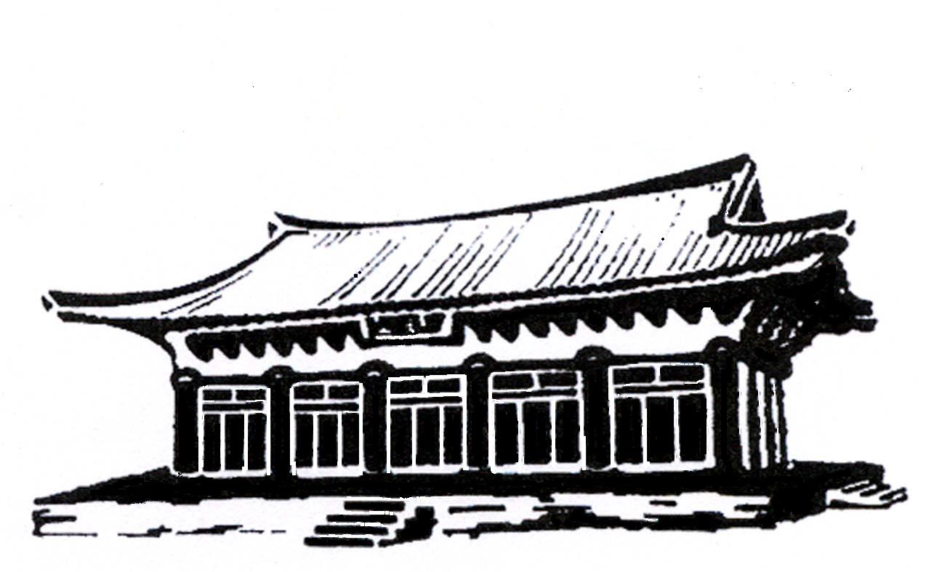
Правилник на трениращите в
Спортен клуб Българско обединение по таекуондо “ПОХИОН” pohion@abv.bg 

Всеки трениращ, обучаван и състезаващ се в системата на Б.О.Т. “Похион” е длъжен:
- Да изпълнява безпрекословно всички указания от инструкторския екип и да не върши нищо без конкретно разрешение в периодите на обучителна, тренировъчна и състезателна дейност.
- Да не отсъства от тренировка, освен по извънредни причини, за което трябва да уведоми инструктора (чрез друг трениращ, телефон, социални групи в интернет пространството или др.). Да уведомява предварително за планирани отсъствия (заминавания, ангажименти и др.), както и за предстоящи събития, засягащи заниманията (празници, ваканции).
- Да носи униформа по стандарт - задължителен спортен екип на Световна Таекуондо Федерация (WT), и уреди и екипировка за тренировка, указани от инструктора. Несъответстващи екипи не са допустими. Срок за набавяне един месец.
- Преди, по време и след тренировка да спазва ред в съблекалнята и залата (да не се закача, бие, да не яде и замърсява, да не говори високо и вдига шум и др.). Влизането и излизането в залата и в строя се извършва само с разрешение от инструктора и според определения ритуал. Да не руши предоставеното му имущество. Да не пренебрегва по-малките, новите и неумеещите ученици, а да им помага и обяснява наученото от своя опит.
- Взимането на дете след всяко занимание се извършва единствено от законния родител/настойник или упълномощено от него лице след уведомяване и потвърждение от инструктора.
- Мобилни телефони по време на тренировка са забранени. При необходимост от връзка родител може да се свърже чрез треньора.
- Да не води външни лица без разрешение от инструктора. Външните лица не трябва да нарушават реда и тренировъчната методика. Да не говори по адрес на никой, явно или скрито, да не обижда или влиза в пререкания и конфликт, да не подмята и обсъжда личността на никой.
- Да спазва лична хигиена (дрехи, лице, ръце, крака, зъби, коса) и приличен външен вид. Да не излъчва остри миризми (парфюми, мехлеми и др.). Дългите коси да са прибрани с ластик или лента. Да няма никакви странични предмети по себе си, освен екипировката за таекуондо.
- Лични вещи и ценности - оставят се на място, указано от инструктора (часовници, пръстени, пари и др.). Клубът не отговаря за изчезнали необявени предмети.
- Документи – при (пре)записване се попълва формуляр заявление/декларация от законен настойник.
- Членският внос е годишен. Внася се от родител/настойник. Внася се еднократно или на вноски. Вноските се правят за предстоящия месец. Изключения за закъснение се приемат само от родител. Пълноправен член е всеки с изрядни документи и платен членски внос. Тренировъчната програма е с период една учебна година за съответния клас. При прекъсване за повече от един месец, трениращия се самоизключва, ако не са предоставени уважителни причини. (изключват се периодите на училищни ваканции). При завръщането на отказал се член, се предплаща предварително за три месеца, без право на обратна замяна. Отказване от занимания се извършва чрез родител.
- За всякакви нарушения е длъжен да уведоми инструктора. При промяна на базата данни (телефон, адрес) да се уведоми своевременно.
- Всеки участва периодично в повишаване на квалификацията и нивото на обучение чрез преминаването на отделните модули в учебно-тренировъчната програма за съответната степен, демонстрации, състезания, томболи, семинар и изпит за помощник-инструктор, съобразно с индивидуалните желания и възможности за развитие и по препоръка на треньора. Разходите са за сметка на трениращия.
- Отлично изпълнение на всички правила и указания гарантира постоянен успех в обучението и дава възможност за по-нататъшно полупрофесионално направление в областта, подпомагано от облекчения, привилегии и стимули, поети от Клуба.
- Тренировките по ТКД вървят успоредно с училищните занимания и не са пречка за тях, както и обратното. Длъжен е да не пренебрегва ежедневните си задължения и да ги изпълнява с усърдие-както домашни, така и училищни. Училищната среда не е поле за самоизява на уменията по таекуондо.
- Всеки таекуондист трябва винаги да е емоционално уравновесен, с поведението си да е пример за всички. Заучените техники не се изпробват извън залата, и за развлечение с други хора, а само в крайна необходимост.
- Нарушенията на правилника се санкционират с наказание по преценка на инструктора според степента и вида - с физически упражнения, публично порицание, напускане на занятие, понижаване на степен, освобождаване от членство, или алтернативни на тях.
- Създаването и публикуването на фото, видео и снимкови материали на спортни дейности в областта на практикуваните в Клуба с негови членове е изключително право на СК БОТ.”Похион”.
Подпис на родител:

